1.第一種比對方式:

使用https://draftable.com/compare 網站比對，結果如下。

差異的部分會以紅色和綠色螢光筆表示，若沒有底色即兩邊相同。

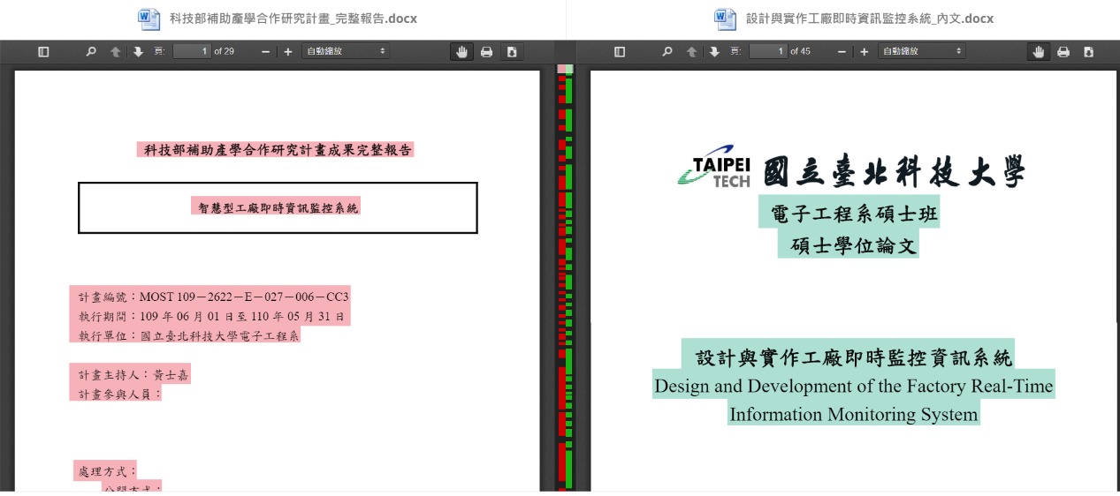

結案報告與論文比對，辨識出有相同部分。

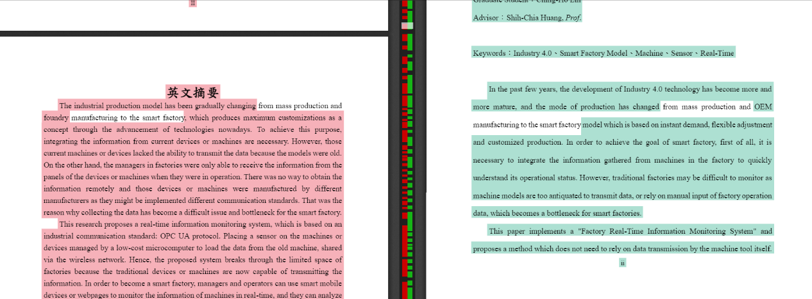



2.第二種比對方式:

使用https://copyleaks.com/text-compare網站比對，結果如下。

只有0.1%是相同。

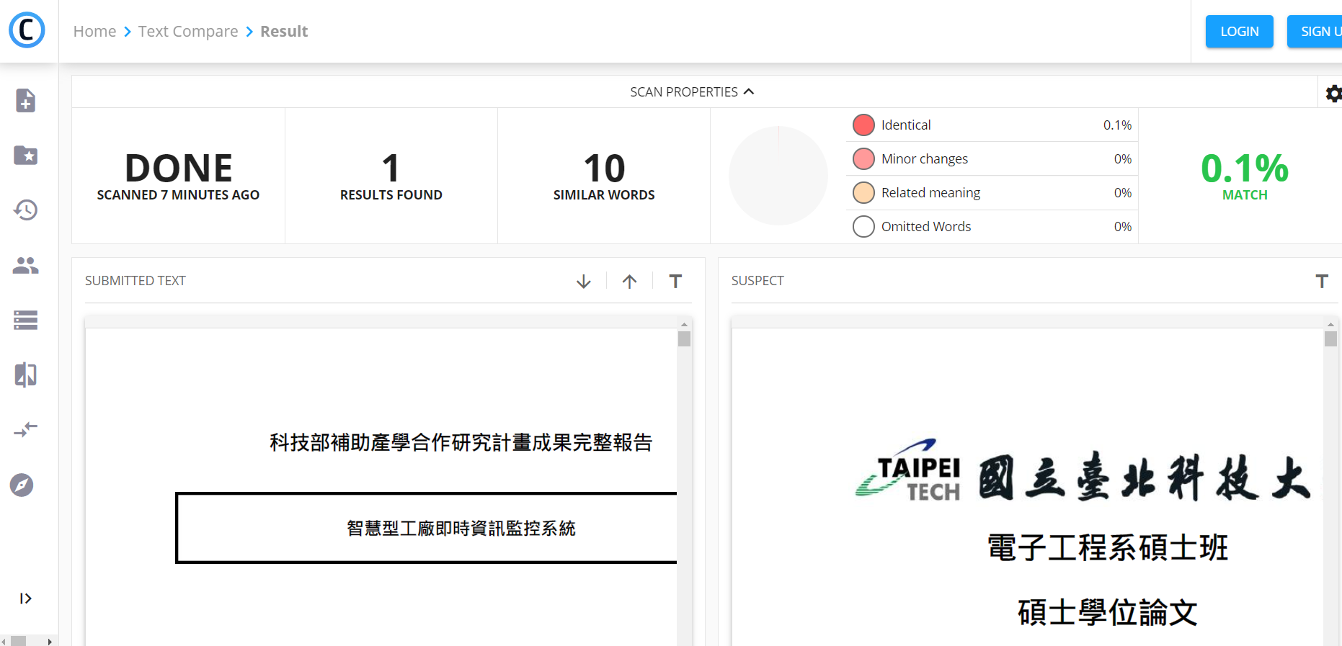

辨識出相同的部分。

